**INDICAÇÃO Nº___________**

**EXMO. SR. PRESIDENTE DA CÂMARA MUNICIPAL DE SUMARÉ**

Trago, nos termos do Art. 203 do Regimento Interno, a presente INDICAÇÃO solicitando ao Senhor Prefeito Municipal Luiz Alfredo Castro Ruzza Dalben, por meio da Secretaria Competente, que realize a operação **Tapa Buraco na Rua Expedito Vieira Damasceno**, altura do número 160, Jardim Paraíso, região do Matão.

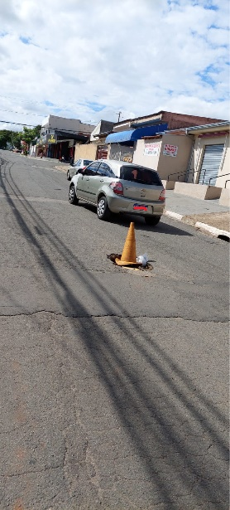 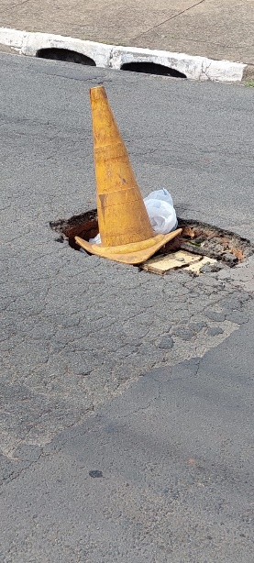

Há um buraco localizado no centro da rua, que recebe um grande fluxo de veículos. Conforme é possível notar pelas imagens acima, há graves riscos de acidentes e de importantes prejuízos materiais aos condutores de veículos.

Assim, reitero o pedido para que a operação Tapa Buraco atue no endereço informado, bem como em todo o bairro.

Sala das Sessões, 03 de novembro de 2022.

**Hélio Silva**

**Vereador (Cidadania)**